重 庆 邮 电 大 学 学 生 登 记 表
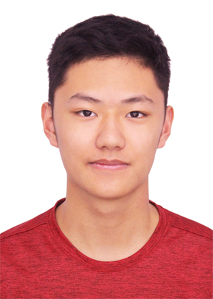
学 院_________软件工程学院__________ 班 级_____13001901__________
专 业_______软件工程_______________ 学 号___2019213812___________
姓名 | 王政 | 性别 | 男 |  | 出生日期 | 2001 年 7 月 24 日
籍贯 | 四川 | 民族 | 汉 |  | 身份证号码 | 500108200107240815
何时何地参加党团组织 |  |  | 2016年在重庆市南坪中学校入团
学  习  简  历 | 起 止  年 月 | 学校(工作单位)名称
学  习  简  历 | 2007.9-2010.6 | 重庆市南坪实验小学（后堡校区）
学  习  简  历 | 2010.9-2013.6 | 重庆市南坪实验小学（洋世达校区）
学  习  简  历 | 2013.9-2016.6 | 重庆市南坪中学
学  习  简  历 | 2016.9-2019.6 | 重庆市南坪中学
家  庭  情  况 | 成员姓名 | 与本人关系 |  | 联系电话 |  | 单 位 （职务）
家  庭  情  况 | 王东升 | 父亲 |  | 18725871818 |  | 重庆建安仪器有限公司
家  庭  情  况 | 左德珍 | 母亲 |  | 15922663708 |  | 美赞臣营养品（中国）股份有限公司
家庭住址 | 重庆市南岸区宏声路36号8-14-8 |  |  |  |  | 邮 编 |  | 400060
E－mail | 25050288478@qq.com |  |  |  |  | QQ |  | 2505028478
高考成绩 | 语 文 | 数 学 | 英 语 |  | 文科综合 |  | 理科综合 |  | 其 他 | 总 分
高考成绩 | 101 | 119 | 105 |  |  |  | 204 |  |  | 529
学习过程及毕业信息
报到日期 |  | 毕业时间
专 业
学 籍
变 动
毕结业结论 |  | 毕业证书编号
学 位 |  | 学位证书编号
备 注
填表说明：此表一式两份：一份存学生所在学院、一份留存教务处。

